Introduction to Digital Image Processing

Homework 4

0510002

袁鈺勛

1. DFT, DC在左上角

將讀取到的圖片做2D fft得到fftImage，再從fftImage做abs得magn和做angle得ang，其中會對magn做log，不然magn的數值差距會過大。

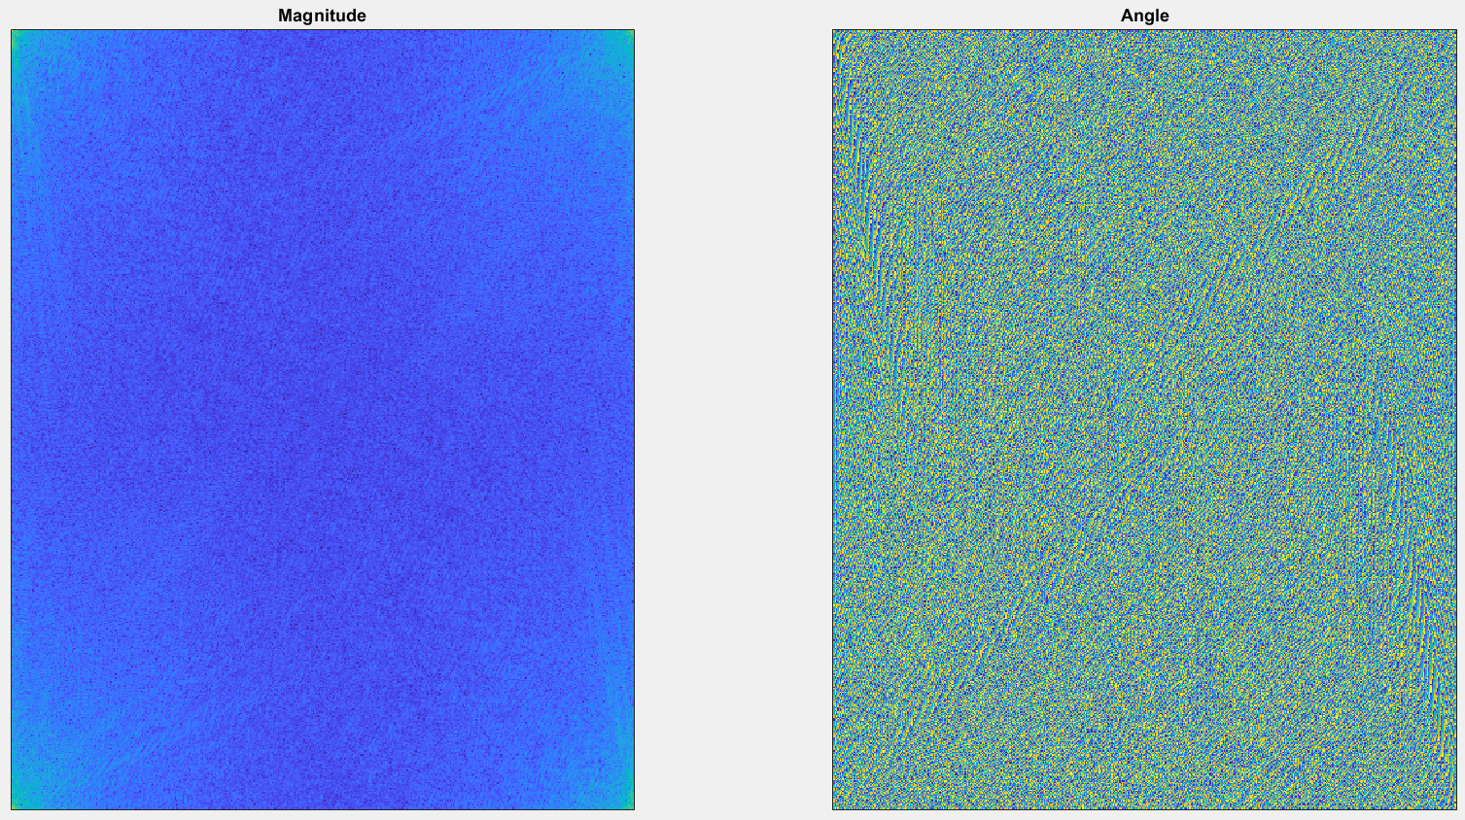

1. DFT, DC在正中央

和第一題做的事情一樣，只差在做2D fft後會再做fftshift才得到fftImage。

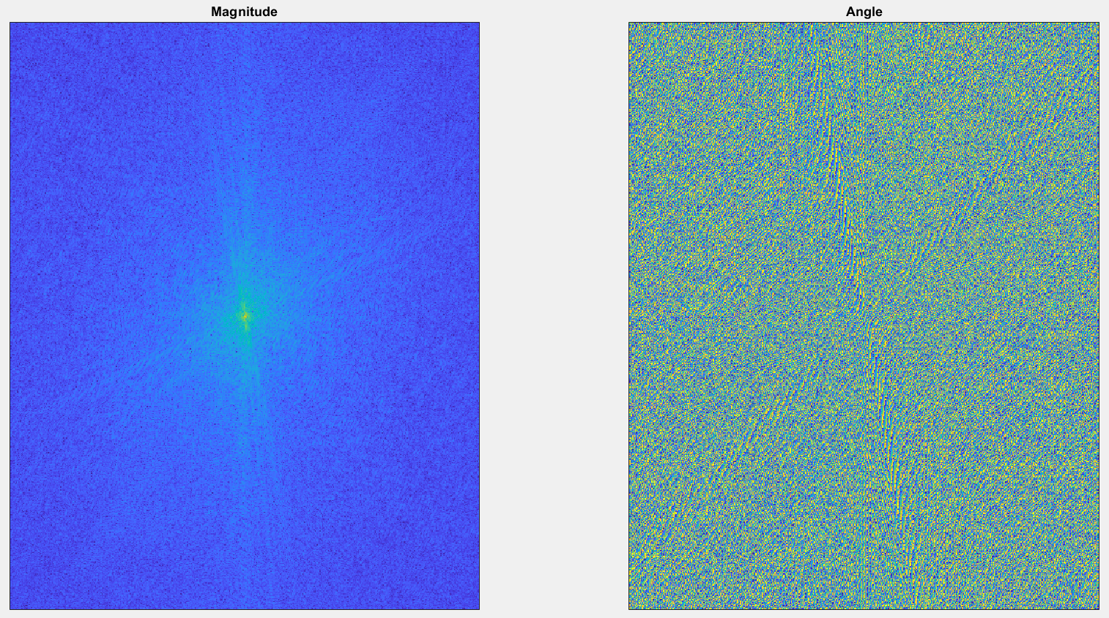

1. Low Pass Filter

使用了網路上載下來的lpfilter和dftuv。將讀取進來的圖片和cutoff為20和50的low pass filter相乘，然後再做ifft2取得過濾後圖片，其中在讀進圖片後也有做一個zero padding後的圖片，而且限制過濾後的圖片以灰階輸出。從下圖便可以看出，cutoff值愈大，便不會過濾掉愈多高頻的訊號，圖就不會那麼模糊，而加上zero padding的話，模糊的效果會更強，但圖片四周會出現黑邊。

